

DELTA –Střední škola informatiky a ekonomie, s.r.o.

Ke Kamenci 151, 530 02 Pardubice

MATURITNÍ PROJEKT

Grafika pro 3D hru v Unity

**Jméno, příjmení:** Jiří Juška

**Třída:** 4.A

**Studijní obor:** Informační technologie 18- 20-M/01  
**Rok:** 2021/2022

# Zadání maturitního projektu z informatických předmětů

Jméno a příjmení: Jiří Juška

Školní rok: 2021/2022

Třída: 4.A

Obor: Informační technologie 18-20-M/01

Téma práce: Grafika pro 3D hru v Unity

Vedoucí práce: Mgr. Richard Brun

**Způsob zpracování, cíle práce, pokyny k obsahu a rozsahu práce:**

Hlavním cílem této práce bude vytvořit grafiku a textury pro hru vytvořenou v Unity. Celkem se vytvoří 4 úrovně, 9 charakterů a 9 zbraní. Úrovně se budou odehrávat jak ve vnitřních, tak venkovních prostorách. Dále bude vytvořen YouTube kanál hry, kde bude následně nahrán trailer a hru. Práce bude provedena v programu Blender.

**Stručný časový harmonogram (s daty a konkretizovanými úkoly):**

Září: Vypracování návrhů designu a textur všech zbraní a postav. Vypracování návrhu základního dějového scénáře hry a konceptů charakterů všech postav. Scénář bude obsahovat nejenom děj a obrazové scény, ale i zvukovou složku). Výběr literatury pro textovou dokumentaci projektu.

Říjen: Vypracování návrhu a zahájení prací na modelech úrovní. Práce na designu a texturách zbraní a postav. Vytvoření anotace textové dokumentace projektu a klíčových slov.

Listopad: Práce na designu a texturách úrovní. Práce na designu a texturách zbraní a postav. Pokračování na textu dokumentace projektu.

Prosinec: Dolaďování a dokončení prací na designu a texturách. Pokračování na textu dokumentace projektu.

Leden: Práce na animaci úrovní, práce na textové dokumentaci projektu, založení You Tube kanálu. Práce na výběru herní hudby a na zvukových podkresech a akcentech hry. Pokračování na textu dokumentace projektu.

Únor: Dokončení sepisování dokumentace, dokončení animace úrovní, dokončení všech grafických výstupů, které jsou potřebné pro hru, nahrání videoukázky hry na You Tube kanál. Dokončení prací na zvukové složce hry.

Březen: Odevzdání textové dokumentace projektu. Časová rezerva.

Prohlašuji, že jsem maturitní projekt vypracoval samostatně, výhradně s použitím uvedené literatury.

V Pardubicích *(vlastnoruční podpis)*

PODĚKOVÁNÍ

Děkuji panu Mgr. Richardu Brunovi za vedení maturitní práce, pomoc ohledně projektu a odborné konzultace.

ANOTACE

Cílem maturitního projektu bylo vytvořit 3D grafiku a textury pro hru tvořenou v unity a její následné texturování. Další součástí bylo vymyšlení scénáře pro příběh této hry. Tato hra bude obsahovat 4 úrovně, které hráč musí překonat, aby hru dohrál. Dále bude úkolem založení sociálních sítí, pro promování hry.

KLÍČOVÁ SLOVA

3D grafika, vývoj her, videohry, scénář, blender, software, adobe, sociální sítě

ANOTATION  
The aim of the graduation project was to create 3D graphics and textures for the game made in unity and its subsequent texture. Another part was devising a script for the story of the play. This game will contain 4 levels that the player must overcome to finish the game. Next, the task will be to establish social networks, for the graduation of the game.

KEY WORDS

3D graphics, game development, videogames, screenplay, blender, softaware, adobe, social media

OBSAH

1. ÚVOD 1

2. LOW POLY NEBO HIGH POLY? 2

3. BLENDER 4

OBJECT MODE 5

EDIT MODE 5

SCULPT MODE 5

VERTEX PAINT 5

WEIGHT PAINT 5

TEXTURE PAINT 5

SUBDIVISION SURFACE 7

SOLIDIFY 7

MIRROR 8

COLLISION 9

CLOTH 9

4. ADOBE PREMIERE PRO 10

5. CÍLOVÉ SKUPINY 11

6. SOCIÁLNÍ SÍTĚ 11

TWITTER 12

INSTAGRAM 13

YOUTUBE 14

7. SCÉNÁŘ/PŘÍBĚH 15

8. ZÁVĚR 16

9. CITACE 17

10. VYUŽITÁ LITERATURA 17

11. SEZNAM OBRÁZKŮ 17

# ÚVOD

Cílem mého projektu je vytvořit soubor modelů a grafiku pro 3D hru v programu Unity. Většina mé práce se tedy odehrává v programech Blender a Substance Painter. Dále bude úkolem založení sociálních sítí, pro dostání hry do podvědomí případných zákazníků. Nedílnou součástí je také vymyšlení příběhu hry, tedy sepsání scénáře.

Celá hra se odehrává v budoucnosti přibližně kolem roku 2100. Hlavní záměr byl tedy aby vše působilo co nejvíce nadčasově, ať už prostředí tak i zbraně.

Hlavní motivací bylo pro mě si zkusit hru vytvořit. Jelikož hry hraji již od dětství, tak to pro mě bylo něco, co jsem chtěl vždy vyzkoušet.

# LOW POLY NEBO HIGH POLY?

Low poly a high poly vyjadřuje počet polygonů v síti objektu. Low poly jich, jak z názvu napovídá má méně a high poly více. Pro můj projekt jsem zvolil low poly.

LOW POLY

Low poly je jednodušší na vytvoření, díky menšímu množství detailu. Modely mají animovaný vzhled. Modely na první pohled nepůsobí reálně a vytvářejí až hranatý dojem. Další z vlastností je menší systémová náročnost.

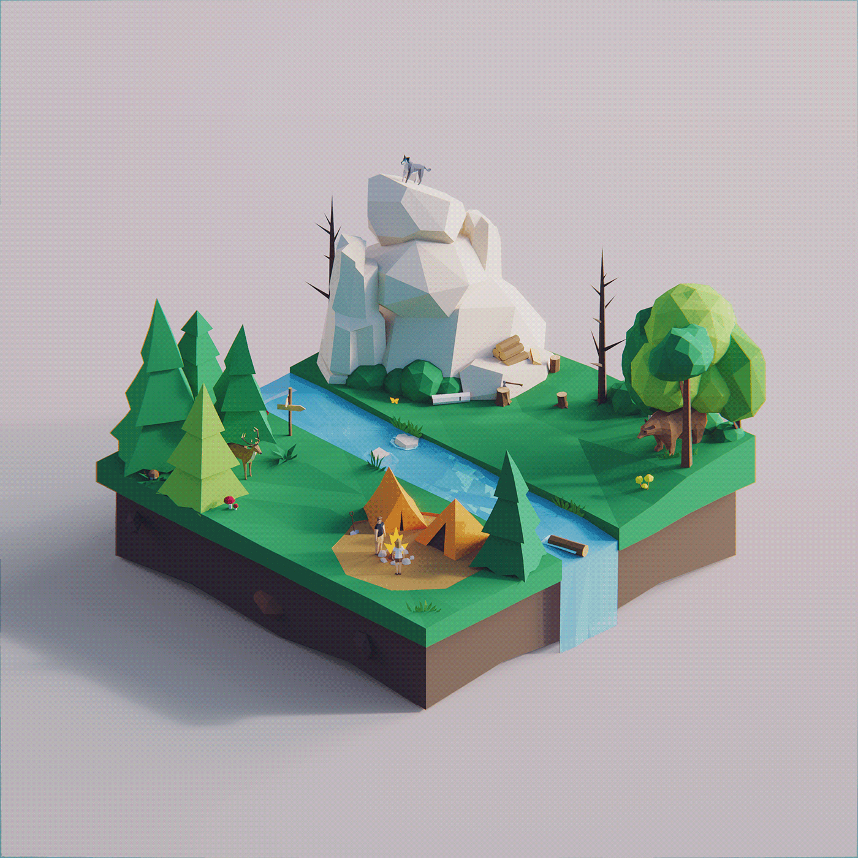

Obrázek 1 low poly ukázka https://www.behance.net/gallery/89934319/Low-Poly-Worlds/modules/521713751

HIGH POLY

High poly je složitější a více komplexní styl modelování. Cílem je vytvořit modely, které vypadají reálně a mají mnohem více detailu než low poly. Celý proces jejich vytváření je několikanásobně náročnější a delší než vytváření low poly. Na druhou stranu vyžadují výkonnější systém. Obsah obrázku město, středisko

Obrázek 2 high poly ukázka https://www.cgtrader.com/forum/3d-model-showcase/my-latest-city-001-highpoly-model

# BLENDER

Blender je program, který slouží pro vývoj a práci s 3D grafikou. V programu je možné, jak vytvářet modely od absolutní nuly, nebo je modelovat pomocí funkce sculpting (sochařství), ve kterém můžete pracovat na modelu jako byste ho modeloval v modelářské dílně. Celý program však není jen o modelování. Vaše modely si zde můžete i kompletně otexturovat a obarvit podle vašich představ. K tomuto je zde hned několik funkcí a pracovních ploch pro urychlení práce a větší přehlednost.

LAYOUT

Úplně základní pracovní plochou, ve které se vždy ocitnete při založení nového projektu je plocha Layout. Nachází se v ní většina základních funkcí.

Obrázek 3 layout blenderu, zdroj:vlastní

NÁHLED A MODEL

Uprostřed samotné plochy vidíme samotný model. Dále se zde nachází kamera a osvětlení, ty se používají při renderování.

ČASOVÁ OSA

Na spodní straně se nachází časová osa, ta se využívá při animovaní například pohybu, nebo i oblečení. Po ose je možné se libovolně pohybovat, nebo její části zkracovat, či prodlužovat podle potřeb.

MÓDY ZOBRAZENÍ

Na horní straně vpravo se nachází výběr několik nastavení možností zobrazení, které je možné si libovolně přepínat podle práce, kterou zrovna vykonáváte.

### OBJECT MODE

Obrázek 4 mody v blenderu, zdroj: vlastní

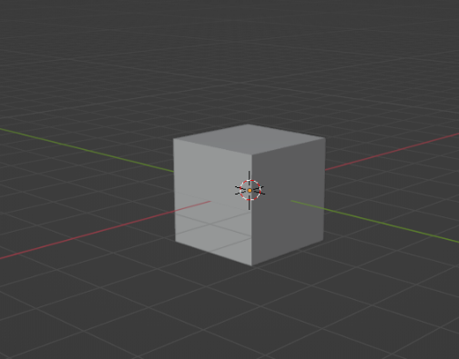Základní zobrazení, které se používá primárně při přidávání modelů a pohybu po pracovní ploše.

Obrázek 5object mode v blenderu, zdroj: vlastní

### EDIT MODE

Používá se, jak už název napovídá, při práci na vzhledu modelů. Můžete díky němu pracovat přímo s vybranými stranami, nebo vertexy (body) a rovnou je upravovat. Například zvětšovat, zmenšovat, či vyhlazovat.

### SCULPT MODE

Mód sochařství, nepracuje se zde s vertexy ani stranami, ale rovnou nanášíte vrstvy materiálu na místa, kde jsou zrovna potřeba.

### VERTEX PAINT

Mód na barvení jednotlivých vertexů.

### WEIGHT PAINT

Velmi podobný předchozímu módu, akorát se neorientuje jen podle vertexů.

### TEXTURE PAINT

Používá se na malování textur pomocí štětců. Můžete si například vymalovat objekt jako byste malovali například keramiku.

Obrázek 6 edit mode v blenderu, zdroj: vlastní

Obrázek 7scene collection v blenderu, zdroj: vlastní.

SCENE COLLECTION

Nachází se na pravé straně. Seznam veškerých objektů, podobné jako vrstvy v Adobe programech. Vrstvy lze spojovat, měnit jejich pořadí. Uspořádávat je sbírek, které je pak možné je upravovat celé najednou.

MODIFIER PROPERTIES

Umožňuje značné usnadnění práce s modely a poskytuje spoustu funkcí na vylepšení vašich modelů. Díky používání lze modely upravovat všemožnými způsoby, jak už vzhled: například tloušťku, zaoblení, tak i usnadnění práce: například zrcadlení. Obsah obrázku text, snímek obrazovky, černá, plaketa

Obrázek 8 modifiers v blenderu, zdroj: vlastní

### SUBDIVISION SURFACE

Modifikátor Subdivision Surface se používá k rozdělení plochy sítě na menší plochy, což jí dodává hladký vzhled. Toto zaoblení lze vylepšit ještě za použití funkce shade smooth, která veškeré povrchy naprosto vyhladí. Obsah obrázku měkkýši

Obrázek 9 subdivision surface modifier, zdroj: vlastní

### SOLIDIFY

Dává materiálu tloušťku a objem. Používá se například při tvorbě oblečení, aby vše nebylo stejně tlusté a vypadalo to reálněji.

Obrázek 10 solidify modifier, zdroj: vlastní

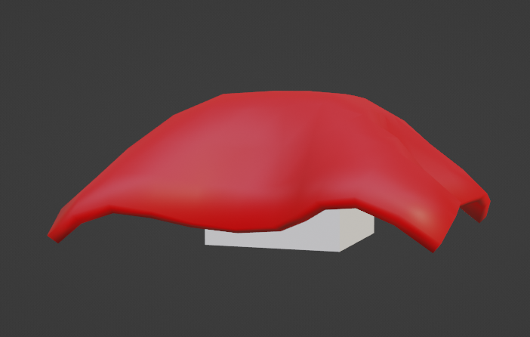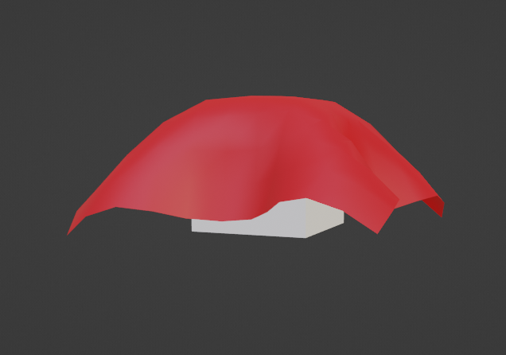

### MIRROR

Používá se na objekty, které chceme mít oboustranně symetrické. Když ho použijeme na objekt, tak při upravování jedné strany se automaticky upravuje strana druhá. Obě strany díky tomu zrcadlově stejné. 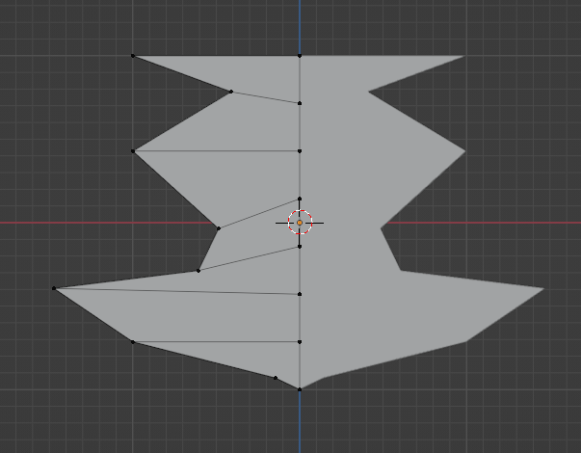

Obrázek 11mirror modifier, zdroj: vlastní

PHYSICS PROPERTIES

Umožňuje modelům přidat fyziku. Pokud chceme, aby se modely lišily například váhou, ohebností, použijeme physics properties a vše si do detailů nastavíme podle našich představ a potřeb.

### COLLISION

Využívá se například na postavy. Objekt dostane kolizi, tudíž skrz něj jiné objekty neprocházejí a reagují na sebe.

### CLOTH

Funkce Cloth (látka) je využívána, jak už název napovídá při tvorbě oblečení. Model se pak chová jako látka. Například když bychom vytvářeli ubrus tak nebude u hran stolu trčet do stran, ale hezky se zaoblí kolem objektu.

#### SEWING

Funkce Sewing(šití) pomáhá funkci Cloth vytvářet kusy oblečení. Díky propojení správných vertexů lze tak vytvořit například triko. Při spuštění animace se obě části k sobě připojí a vertexi se k sobě „přišijí“.

Obrázek 12 physics properties a sewing, zdroj: vlastní

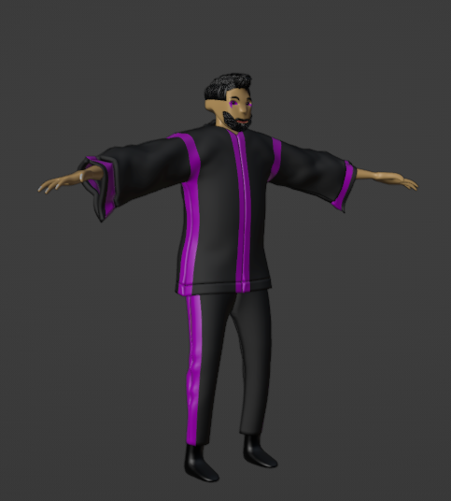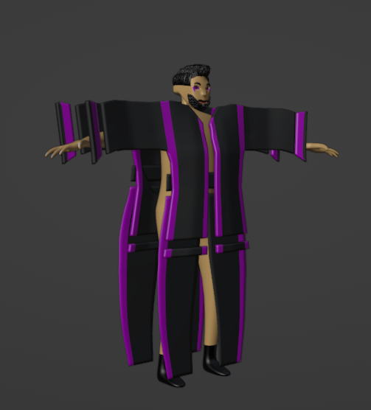

# ADOBE PREMIERE PRO

Adobe Premiere Pro je software pro úpravu videa. Je součástí Adobe Creative Cloud, který zahrnuje úpravy videa a grafický design. Program jsem primárně využíval při vytváření traileru na hru.

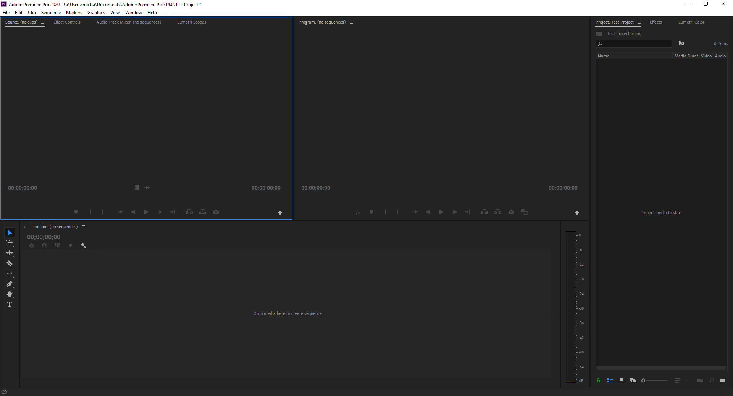

Obrázek 13 adobe premiere rozhraní, zdroj: vlastní

# CÍLOVÉ SKUPINY

Cílová skupina se nejčastěji používá na vymezení zákazníků, které se společnost snaží oslovit. Takové lidi můžeme definovat dle věku, pohlaví, bydliště, národnosti, nebo příjmu. Díky tomuto vymezení můžeme cílit reklamu na přesnou skupinu lidí, které chcete zaujmout.[1]

Pro tuto hru hlavní cílovou skupiny tvoří muži ve věku 15–30 let. Lidé v tomto věku se nejvíce pohybují na sociálních sítích a hrají videohry. Vybrali jsme sociální sítě, na kterých se tato skupina pohybuje nejčastěji.

# SOCIÁLNÍ SÍTĚ

Sociální sítě jsou důležité pro propagaci hry a pomáhají dostat produkt do povědomí potencionálních zákazníků. Sociální sítě, které jsem vybral pro náš produkt jsou: Instagram, Twitter a YouTube. Tyto sociální sítě jsou v dnešní době nejvíce relevantní a nejvíce používané.

TWITTER

Twitter je sociální síť založená v roce 2006, která umožňuje sdílet krátké příspěvky, ke kterým je možné vložit fotku, nebo video. Samotné příspěvky můžou ostatní uživatelé dále sdílet a díky tomu s příspěvky dostanou k většímu množství uživatelů, nejen k uživatelům, co Vás sledují. Obsah obrázku text, monitor, snímek obrazovky, obrazovka

Obrázek 14ukázka twitteru, zdroj: vlastní

INSTAGRAM

Instagram je sociální síť založená v roce 2010, u které, na rozdíl od Twitteru musíte vždy u příspěvku přidat fotku, nebo video. Dále je zde možnost přidávat příspěvky na Instagram stories(příběhy), kde daný příspěvek zůstane pouze 24 hodin. Příběhy se proto využívají na sdělování aktuálních témat, nebo novinek. 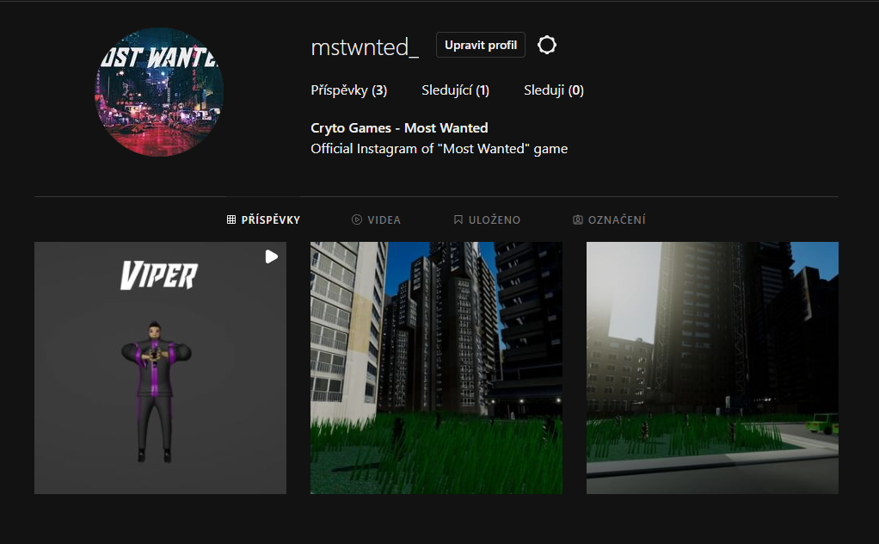

Obrázek 15ukázka instagramu, zdroj: vlastní

YOUTUBE

YouTube je platforma pro sdílení videí založená v roce 2006. YouTube povoluje svým uživatelům nahrát videa, zhlédnout je, hodnotit, sdílet a komentovat a streamovat. Na YouTube jsou dostupné videoklipy, TV klipy, hudební videa, trailery k filmům a další jako například video-blogy, krátká originální videa, nebo vzdělávací videa. [2] 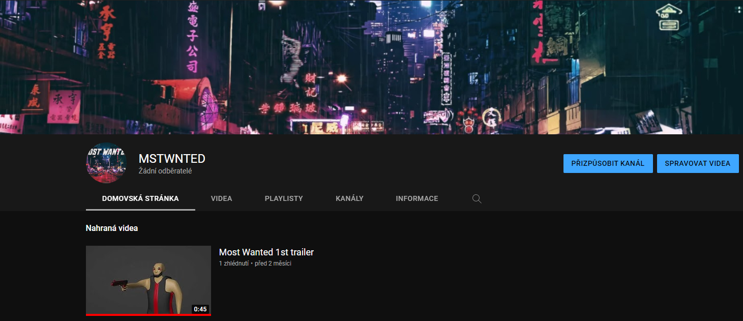

Obrázek 16 ukázka YouTube kanálu, zdroj: vlastní

# SCÉNÁŘ/PŘÍBĚH

Psaní scénáře pro mě v projektu byla nemalá výzva. Úkolem bylo vymyslet základního návrhu dějového scénáře. Základem bylo vymyslet námět, poté sepsat synopsi scénáře. Při psaní námětu je důležité, aby při jeho přečtení bylo jasné, jakým směrem se příběh bude odvíjet. K tomu může pomoci sepsat si tzv. logline. Logline je shrnutí tématu příběhu v jedné větě. Samotný námět by neměl být delší jak 2 stránky, ideální je, když je na pouze jednu stranu.

LOGLINE

Viper se snaží pomstít památku svého otce, který byl zavražděn, stejně tak, jako na důvod vraždy.

# ZÁVĚR

Cílem bylo vytvořit sérii modelů, které budou sloužit pro vývoj hry, stručný příběh a sociální sítě. Bylo vytvořeno 9 modelů postav, 9 modelů zbraní, návrhy budov, které pomohly při vytváření úrovní. Byly založeny účty na sociálních sítích Instagram, Twitter a YouTube. Nadále byl sepsán stručný námět příběhu a část synopse scénáře.

# CITACE

[1] Cílové skupiny [online] [cit. 2022-03-23] Dostupné z: <https://www.podnikatel.cz/pruvodce/obchodni-znacka-brand/cilova-skupina-target-group/>

[2] YouTube[online] [cit. 2022-03-23]. Dostupné z: [https://cs.wikipedia.org/wiki/YouTube](https://cs.wikipedia.org/wiki/YouTube%201)

# VYUŽITÁ LITERATURA

MENDOZOVÁ, Jindřiška. *Základy scenáristiky: pro 1.-4. ročník mediálních studií*. 2021. Praha: Mezinárodní konzervatoř Praha, 2021.

# SEZNAM OBRÁZKŮ

Obrázek 1 low poly ukázka https://www.behance.net/gallery/89934319/Low-Poly-Worlds/modules/521713751 2

Obrázek 2 high poly ukázka https://www.cgtrader.com/forum/3d-model-showcase/my-latest-city-001-highpoly-model 3

Obrázek 3 layout blenderu, zdroj:vlastní 4

Obrázek 4 mody v blenderu, zdroj: vlastní 5

Obrázek 5object mode v blenderu, zdroj: vlastní 5

Obrázek 6 edit mode v blenderu, zdroj: vlastní 5

Obrázek 7scene collection v blenderu, zdroj: vlastní. 5

Obrázek 8 modifiers v blenderu, zdroj: vlastní 6

Obrázek 9 subdivision surface modifier, zdroj: vlastní 7

Obrázek 10 solidify modifier, zdroj: vlastní 7

Obrázek 11mirror modifier, zdroj: vlastní 8

Obrázek 12 physics properties a sewing, zdroj: vlastní 9

Obrázek 13 adobe premiere rozhraní, zdroj: vlastní 10

Obrázek 14ukázka twitteru, zdroj: vlastní 12

Obrázek 15ukázka instagramu, zdroj: vlastní 13

Obrázek 16 ukázka YouTube kanálu, zdroj: vlastní 14